Sprintly
Projektna dokumentacija
Naziv predmeta: Software Engineering

Izradio: | ____________________________
Broj indeksa: | ____________________________
Studijski program: | ____________________________
Predmetni nastavnik: | DR ŠIMON JANOŠ
Datum: ________________

Sadržaj
Table of Contents
Sadržaj 2
1. Uvod 5
Kratak opis projekta 5
Definisanje problema 5
Cilj projekta 5
Cilj dokumentacije 5
2. Pregled projekta 5
2.1 Pozadina projekta 5
Realni problem koji sistem rešava 5
2.2 Ciljevi projekta 6
Funkcionalni ciljevi 6
Nefunkcionalni ciljevi 6
2.3 Obuhvat (Scope) 6
Uključeno u projekat 6
Nije deo projekta 6
3. Analiza zahteva 7
3.1 Funkcionalni zahtevi 7
3.2 Nefunkcionalni zahtevi 7
3.3 Uloge korisnika 7
3.4 Use Case (slučajevi korišćenja) 8
4. Dizajn sistema 9
4.1 Arhitektura 9
4.2 Tehnološki stek 9
4.3 Dizajn baze podataka 9
5. Implementacija 11
5.1 Razvojno okruženje 11
5.2 Glavni moduli 11
5.3 Delovi koda 11
Autentifikacija i zapamćena sesija 11
Poslovna pravila za sprint 12
Pretraga i filtriranje zadataka 12
6. Testiranje 12
6.1 Strategija testiranja 12
6.2 Test slučajevi 12
6.3 Greške i ispravke 13
7. Rezultati i evaluacija 13
Prikaz rada sistema 13
Procena performansi 15
Ograničenja 15
8. Korisnička dokumentacija 16
8.1 Instalacija 16
8.2 Korišćenje 16
9. Mogućnosti daljeg razvoja 16
10. Zaključak 16
Naučene lekcije 17
11. Literatura 17
12. Prilozi 17
Prilog A - Struktura projekta 17
Prilog B - Napomena o dostupnim fajlovima 17

1. Uvod

Kratak opis projekta
Sprintly je Windows desktop aplikacija namenjena Scrum timovima za organizaciju i praćenje projekata, sprintova, korisničkih priča, radnih zadataka i evidencije rada. Aplikacija je razvijena u C# programskom jeziku korišćenjem WinForms tehnologije, Entity Framework Core ORM alata i SQL Server baze podataka. Korisnički interfejs je lokalizovan na srpski jezik i organizovan kroz posebne forme za upravljanje glavnim delovima sistema.

Definisanje problema
U malim i srednjim razvojnim timovima često se koristi kombinacija tabela, poruka i ručne evidencije rada. Takav pristup otežava pregled trenutnog statusa projekta, raspodelu zadataka, kontrolu uloga i praćenje radnih sati. Sprintly rešava ovaj problem tako što objedinjuje evidenciju zaposlenih, projekata, sprintova, korisničkih priča i radnih zadataka u jednu desktop aplikaciju povezanu sa bazom podataka.

Cilj projekta
Cilj projekta je izrada funkcionalne desktop aplikacije koja omogućava osnovno upravljanje Scrum procesom: prijavu korisnika, kontrolu pristupa prema ulozi, pregled i izmenu projekata, sprintova, korisničkih priča, zadataka i evidencije rada.

Cilj dokumentacije
Cilj ove dokumentacije je da opiše problem, zahteve, arhitekturu, bazu podataka, glavne module, način implementacije, testiranje i mogućnosti daljeg razvoja aplikacije Sprintly. Dokumentacija je izrađena na osnovu dostupnih projektnih fajlova, modela, servisa, formi, migracija i README opisa projekta.

2. Pregled projekta

2.1 Pozadina projekta
Razlog za razvoj sistema je potreba za jednostavnom desktop aplikacijom koja pomaže timu da vodi Scrum proces bez korišćenja velikih i složenih web platformi. Sistem je zamišljen kao lokalna Windows aplikacija koja koristi centralizovanu SQL Server bazu i omogućava rad po ulogama.

Realni problem koji sistem rešava
- centralizovano čuvanje informacija o projektima, sprintovima i zadacima;
- smanjenje ručne evidencije i dupliranja podataka;
- lakši pregled odgovornosti zaposlenih i raspodele zadataka;
- praćenje radnih sati po zadatku i zaposlenom;
- ograničavanje funkcionalnosti prema ulozi korisnika.

2.2 Ciljevi projekta

Funkcionalni ciljevi
- prijava korisnika pomoću korisničkog imena i lozinke;
- opcija „Zapamti me” i automatska prijava;
- upravljanje zaposlenima i njihovim ulogama;
- upravljanje projektima, sprintovima i statusima;
- upravljanje korisničkim pričama i prioritetima;
- kreiranje, izmena, pretraga, dodela i brisanje radnih zadataka;
- evidencija utrošenih radnih sati po zadatku.

Nefunkcionalni ciljevi
- jednostavan i pregledan Windows korisnički interfejs;
- osnovna bezbednost kroz hash lozinki i kontrolu pristupa;
- održiva struktura koda podeljena na forme, servise i sloj podataka;
- pouzdano čuvanje podataka u SQL Server bazi;
- mogućnost proširenja novim modulima.

2.3 Obuhvat (Scope)

Uključeno u projekat
- desktop aplikacija za Windows
- autentifikacija i sesija korisnika
- CRUD operacije nad glavnim entitetima
- servisni sloj za poslovnu logiku
- SQL Server baza i EF Core migracije
- osnovna dokumentacija i README opis

Nije deo projekta
- real-time komunikacija između korisnika
- napredna analitika i grafički izveštaji
- integracija sa spoljnim alatima kao što su Jira, GitHub ili Slack
- produkcioni sistem za više organizacija i više baza podataka

3. Analiza zahteva

3.1 Funkcionalni zahtevi
Oznaka | Opis zahteva
FZ-01 | Korisnik može da se prijavi u sistem pomoću korisničkog imena i lozinke.
FZ-02 | Sistem proverava lozinku pomoću BCrypt hash mehanizma.
FZ-03 | Korisnik može da uključi opciju „Zapamti me” za automatsku prijavu.
FZ-04 | Administrator može da dodaje, menja i briše zaposlene.
FZ-05 | Sistem sprečava brisanje sopstvenog naloga trenutno prijavljenog korisnika.
FZ-06 | Korisnici mogu da pregledaju listu projekata i pretražuju projekte po nazivu.
FZ-07 | Ovlašćeni korisnici mogu da kreiraju i menjaju projekte.
FZ-08 | Sistem ne dozvoljava brisanje projekta koji sadrži sprintove.
FZ-09 | Ovlašćeni korisnici mogu da upravljaju sprintovima u okviru projekta.
FZ-10 | Sistem proverava poslovna pravila za aktivne i završene sprintove.
FZ-11 | Korisnici mogu da kreiraju i uređuju korisničke priče.
FZ-12 | Korisnici mogu da kreiraju, menjaju, pretražuju i brišu radne zadatke.
FZ-13 | Radni zadatak mora da pripada korisničkoj priči.
FZ-14 | Zadatak se može dodeliti jednom ili više zaposlenih.
FZ-15 | Sistem omogućava evidenciju utrošenih sati po zadatku i zaposlenom.

3.2 Nefunkcionalni zahtevi
Kategorija | Zahtev
Performanse | Učitavanje lista projekata, sprintova, zaposlenih i zadataka treba da bude dovoljno brzo za rad sa školskim/testnim skupom podataka.
Bezbednost | Lozinke se ne čuvaju u čistom tekstu, već kao BCrypt hash vrednosti. Sesija se čuva lokalno uz zaštitu preko Windows DPAPI mehanizma.
Upotrebljivost | Aplikacija koristi desktop forme, tabele, polja za pretragu i jasne poruke o greškama.
Održavanje | Kod je podeljen na modele, forme, servise, pomoćne klase i migracije.
Pouzdanost | Validacije sprečavaju najčešće greške, kao što su prazan naziv projekta ili sprint aktivan pre datuma početka.

3.3 Uloge korisnika
Uloga | Opis
Admin | Ima najšira prava u sistemu, uključujući upravljanje zaposlenima, projektima, sprintovima i zadacima.
ScrumMaster | Upravlja sprintovima i radnim zadacima u okviru Scrum procesa.
ProductOwner | Upravlja korisničkim pričama i prioritetima proizvoda.
Developer | Pregleda dodeljene zadatke i evidentira radne sate.

3.4 Use Case (slučajevi korišćenja)

Use case | Kratak opis
Prijava u sistem | Korisnik unosi korisničko ime i lozinku, a sistem proverava podatke i otvara glavnu formu.
Upravljanje zaposlenima | Ovlašćeni korisnik dodaje, menja ili briše zaposlene i podešava njihovu ulogu.
Upravljanje projektima | Korisnik kreira ili menja projekat, status i datume.
Upravljanje sprintovima | Scrum tim planira sprintove, cilj sprinta, status i procenjeno radno vreme.
Upravljanje korisničkim pričama | Product Owner ili drugi ovlašćeni korisnik definiše korisničke priče i prioritete.
Upravljanje zadacima | Korisnik kreira radne zadatke, vezuje ih za user story i sprint i prati status.
Dodela zadataka | Zadatak se dodeljuje zaposlenima koji će raditi na njemu.
Evidencija rada | Developer unosi broj sati potrošenih na zadatak.

4. Dizajn sistema

4.1 Arhitektura
Aplikacija koristi slojnu desktop arhitekturu. Prezentacioni sloj čine WinForms forme. Logički sloj čine servisi koji izvršavaju poslovna pravila i pozivaju bazu. Sloj podataka čine Entity Framework Core kontekst, modeli, migracije i SQL Server baza podataka.
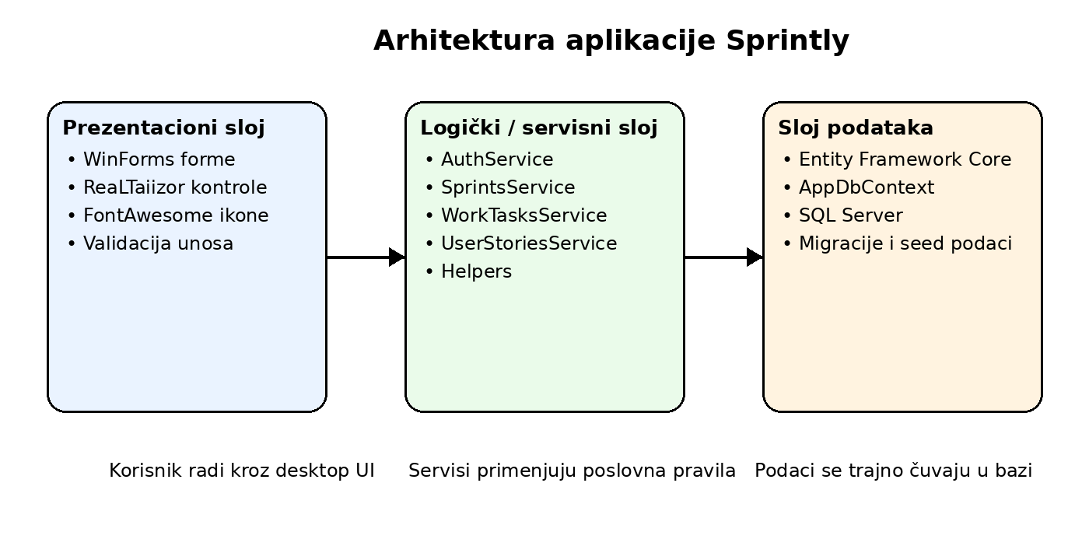

4.2 Tehnološki stek
Komponenta | Tehnologija
Programski jezik | C#
Platforma / framework | .NET 10.0-windows
UI | Windows Forms
UI biblioteka | ReaLTaiizor
Ikone | FontAwesome.Sharp
ORM | Entity Framework Core
Baza podataka | Microsoft SQL Server / SQLEXPRESS
Autentifikacija | BCrypt.Net-Next
Kontrola verzija | Git

4.3 Dizajn baze podataka
Baza podataka je projektovana oko Scrum pojmova: zaposleni, projekti, sprintovi, korisničke priče, radni zadaci i evidencija rada. Određeni entiteti, poput distribucija, inkremenata, funkcionalnosti i sastanaka, omogućavaju proširenje sistema na širi Scrum proces.
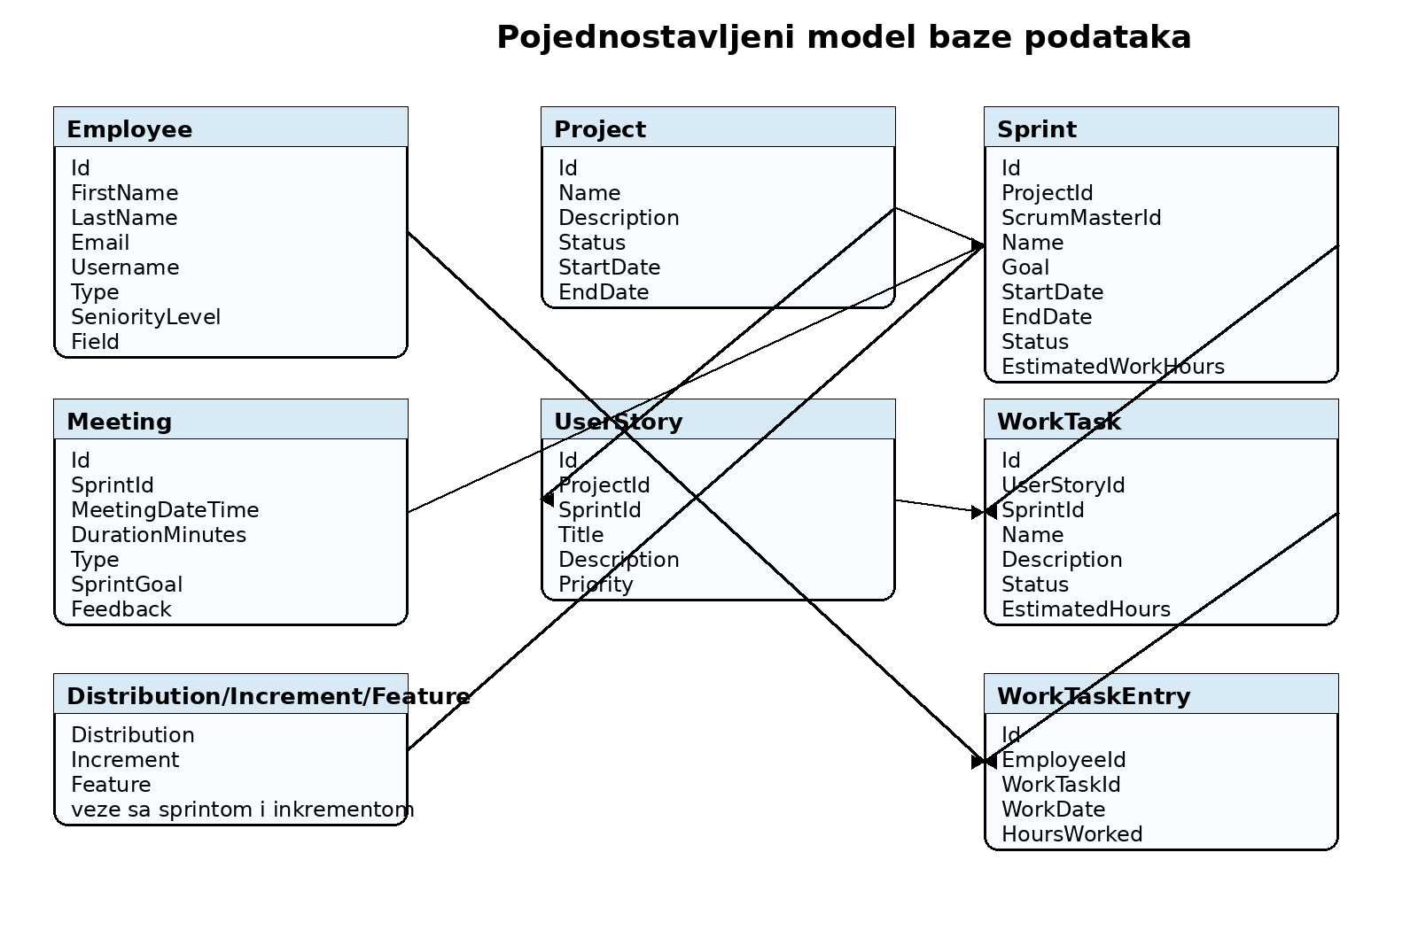
Tabela / entitet | Opis
Employees | Korisnici sistema i članovi tima. Sadrži osnovne podatke, tip korisnika, seniority, oblast rada, status i hash lozinke.
Projects | Projekti sa nazivom, opisom, statusom, datumom početka i opcionim datumom završetka.
Sprints | Sprintovi vezani za projekat, sa ciljem, statusom, Scrum Masterom, početkom, krajem i procenjenim satima.
UserStories | Korisničke priče vezane za projekat, opciono za sprint, sa naslovom, opisom i prioritetom.
WorkTasks | Radni zadaci vezani za korisničku priču i opciono za sprint. Imaju status i procenjeno vreme.
WorkTaskEntries | Evidencija rada po zaposlenom, zadatku, datumu i broju sati.

5. Implementacija

5.1 Razvojno okruženje
- IDE: Visual Studio / Visual Studio Code
- Platforma: Windows
- Baza: SQL Server Express
- Upravljanje zavisnostima: NuGet paketi
- Migracije: Entity Framework Core migrations
- Kontrola verzija: Git

5.2 Glavni moduli
Modul | Opis
Program.cs | Ulazna tačka aplikacije. Inicijalizuje WinForms, pokušava automatsku prijavu i otvara LoginForm ili MainForm.
AuthService | Realizuje login, logout, auto-login i hash lozinki.
SessionManager | Čuva lokalnu sesiju korisnika u zaštićenom fajlu pomoću ProtectedData mehanizma.
MainForm | Glavna forma sa bočnim menijem, dashboard prikazom i navigacijom ka podformama.
ProjectsForm | Upravljanje projektima, statusima, datumima, pretragom i brisanjem uz poslovna ograničenja.
EmployeesForm | Upravljanje zaposlenima, validacija duplikata korisničkog imena i zabrana brisanja sopstvenog naloga.
SprintsForm | Upravljanje sprintovima u okviru projekta i validacija statusa sprinta.
UserStoriesService | Rad sa korisničkim pričama i čuvanje izmena u bazi.
WorkTasksService | Učitavanje, čuvanje, brisanje zadataka i računanje ukupno evidentiranih sati.
Helpers i Extensions | Pomoćne metode za notifikacije, placeholder tekst i rad sa kontrolama.

5.3 Delovi koda

Autentifikacija i zapamćena sesija
public static bool Login(string username, string password, bool rememberMe) {
using var db = new AppDbContext();
var user = db.Employees.FirstOrDefault(u => u.Username == username);
if (user != null && BCrypt.Net.BCrypt.Verify(password, user.PasswordHash)) {
CurrentUser = user;
if (rememberMe) {
SessionManager.SaveSession(username);
}
return true;
}
return false;
}

Poslovna pravila za sprint
public void ValidateSprintRules(Sprint sprint) {
if (sprint.Status == SprintStatus.Active && sprint.StartDate.Date > DateTime.Now.Date) {
throw new InvalidOperationException("Sprint ne može biti aktivan pre datuma početka.");
}
if (sprint.Status == SprintStatus.Completed && sprint.StartDate.Date > DateTime.Now.Date) {
throw new InvalidOperationException("Ne možete završiti sprint koji još nije ni počeo.");
}
}

Pretraga i filtriranje zadataka
var query = db.WorkTasks
.Include(t => t.UserStory)
.Include(t => t.Sprint)
.Include(t => t.WorkLogEntries)
.Where(t => t.UserStory.ProjectId == projectId);
if (sprintId.HasValue && sprintId.Value > 0) {
query = query.Where(t => t.SprintId == sprintId.Value);
}
if (!string.IsNullOrWhiteSpace(searchTerm)) {
query = query.Where(t => t.Name.Contains(searchTerm) || t.Description.Contains(searchTerm));
}

6. Testiranje

6.1 Strategija testiranja
Za ovaj tip školske desktop aplikacije najvažnije je ručno sistemsko i integraciono testiranje kroz korisnički interfejs, jer aplikacija povezuje forme, servise i bazu podataka. Testiranje treba izvršiti nad testnom bazom napunjenom seed podacima.
- Unit testovi: logika servisa, validacija sprinta, računanje sati, hash lozinki.
- Integracioni testovi: rad servisa sa SQL Server bazom i EF Core kontekstom.
- Sistemski testovi: kompletni tokovi kroz UI, od prijave do kreiranja zadataka i evidencije sati.

6.2 Test slučajevi
Naziv testa | Ulaz | Očekivani izlaz | Rezultat
Uspešna prijava | Ispravno korisničko ime i lozinka | Otvara se glavna forma | Prošao
Neuspešna prijava | Pogrešna lozinka | Prikazuje se greška i korisnik ostaje na login formi | Prošao
Zapamti me | Prijava sa uključenom opcijom | Sledeće pokretanje pokušava auto-login | Prošao
Kreiranje projekta | Naziv, opis, status i datum početka | Projekat je sačuvan i prikazan u tabeli | Prošao
Prazan naziv projekta | Prazno polje za naziv | Sistem prikazuje validacionu poruku | Prošao
Brisanje projekta sa sprintovima | Projekat koji ima sprintove | Brisanje nije dozvoljeno | Prošao
Aktivan sprint u budućnosti | Status Active i budući datum početka | Sistem odbija izmenu | Prošao
Zadatak bez korisničke priče | Prazan izbor user story | Sistem prikazuje upozorenje | Prošao
Dodela zadatka zaposlenima | Odabir zaposlenih na formi | Zaposleni se povezuju sa zadatkom | Prošao
Pretraga zaposlenih | Tekst u polju za pretragu | Tabela/lista se filtrira | Prošao

6.3 Greške i ispravke
Problem | Način ispravke
Mogućnost kreiranja sprinta sa nelogičnim statusom | Dodate validacije u SprintsService.ValidateSprintRules.
Brisanje projekta koji ima povezane sprintove | Dodeta provera broja sprintova pre brisanja projekta.
Brisanje trenutno prijavljenog korisnika | Dodeta provera da korisnik ne može da obriše sopstveni nalog.
Prazna obavezna polja | Dodete validacione poruke na formama.
Korisničko ime već postoji | Dodeta provera duplikata pre čuvanja zaposlenog.

7. Rezultati i evaluacija

Prikaz rada sistema
Nakon pokretanja aplikacije korisnik se prijavljuje kroz LoginForm. Ako je prijava uspešna, otvara se MainForm sa bočnim menijem koji vodi ka modulima za sprintove, projekte, evidenciju rada, zaposlene, korisničke priče i radne zadatke. Dashboard prikazuje osnovne brojače projekata, zaposlenih i sprintova.
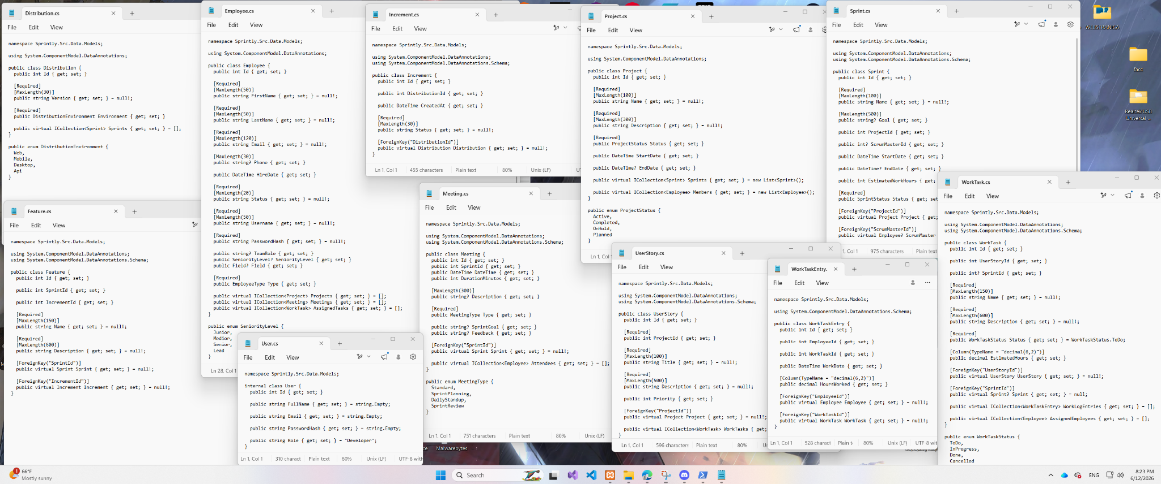
Slika: Pregled modela i klasa projekta.
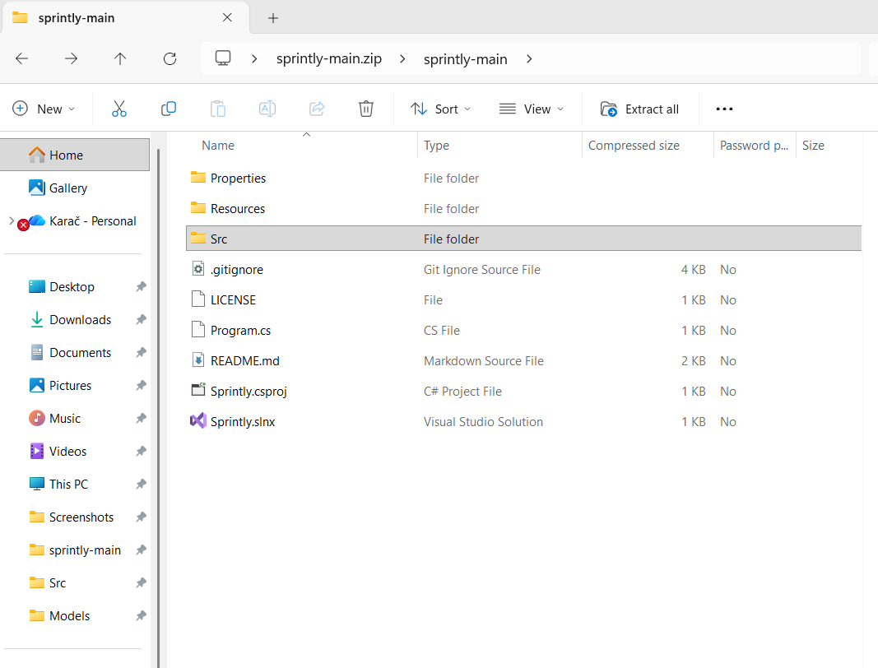
Slika: Struktura glavnog foldera projekta.

Procena performansi
Za očekivani obim školskog projekta performanse su zadovoljavajuće. Podaci se učitavaju kroz Entity Framework upite sa osnovnim filtriranjem i sortiranjima. Za veće baze podataka bilo bi potrebno dodati paginaciju, indekse nad češće pretraživanim kolonama i asinhrono učitavanje u svim većim tabelama.

Ograničenja
- aplikacija je desktop rešenje i nije dostupna preko web pregledača;
- nema višekorisničke real-time sinhronizacije prikaza;
- nema detaljnih izveštaja, grafikona i eksportovanja podataka;
- nije implementirana kompletna administracija svih entiteta iz baze;
- testiranje je pretežno ručno, bez formalnog unit test projekta.

8. Korisnička dokumentacija

8.1 Instalacija
- Instalirati .NET SDK kompatibilan sa projektom.
- Instalirati SQL Server Express ili obezbediti pristup SQL Server instanci.
- Otvoriti projekat u Visual Studio okruženju.
- Proveriti connection string prema lokalnoj bazi, npr. .\SQLEXPRESS.
- Pokrenuti migracije komandom dotnet ef database update.
- Po potrebi popuniti bazu testnim podacima preko SeedService.FullSeed().
- Pokrenuti aplikaciju komandom dotnet run ili iz Visual Studio okruženja.

8.2 Korišćenje
- Korisnik pokreće aplikaciju i unosi korisničko ime i lozinku.
- Nakon prijave otvara se glavna forma sa bočnim menijem.
- Kroz modul Projekti korisnik pregleda, dodaje ili menja projekte.
- Kroz modul Sprintovi bira projekat i upravlja sprintovima.
- Kroz modul Korisničke priče definiše zahteve i prioritete.
- Kroz modul Radni zadaci kreira zadatke, menja status i dodeljuje zaposlene.
- Kroz modul Evidencija rada unosi vreme provedeno na zadatku.
- Odjavom se briše aktivna sesija i korisnik se vraća na prijavu.

9. Mogućnosti daljeg razvoja
- dodavanje web verzije aplikacije;
- uvođenje REST API sloja za komunikaciju sa drugim sistemima;
- grafički izveštaji o napretku sprinta i opterećenju članova tima;
- export podataka u PDF/Excel;
- napredna pretraga i filtriranje;
- audit log za praćenje izmena;
- slanje email obaveštenja;
- kompletni unit i integracioni testovi;
- paginacija i optimizacija za veće baze podataka;
- integracija sa GitHub/Jira alatima.

10. Zaključak
Sprintly predstavlja funkcionalnu Windows desktop aplikaciju koja objedinjuje osnovne aktivnosti Scrum tima: rad sa projektima, sprintovima, korisničkim pričama, zadacima, zaposlenima i evidencijom rada. Projekat pokazuje primenu slojne arhitekture, rada sa bazom preko Entity Framework Core-a, autentifikacije, role-based pristupa i validacije poslovnih pravila. Iako aplikacija ima ograničenja karakteristična za školski projekat, njena struktura omogućava dalje proširenje i nadogradnju.

Naučene lekcije
- važnost jasne podele koda na modele, servise i forme;
- značaj migracija za evoluciju baze podataka;
- potreba za validacijom podataka pre čuvanja u bazu;
- važnost kontrole pristupa prema korisničkim ulogama;
- prednost korišćenja ORM alata za rad sa relacijama između entiteta.

11. Literatura
- Microsoft Learn: .NET i Windows Forms dokumentacija.
- Microsoft Learn: Entity Framework Core dokumentacija.
- Microsoft Learn: SQL Server dokumentacija.
- BCrypt.Net-Next dokumentacija / NuGet opis paketa.
- Scrum Guide - zvanični vodič za Scrum okvir.
- README fajl projekta Sprintly.

12. Prilozi

Prilog A - Struktura projekta
Glavni folder sadrži Program.cs, README.md, Sprintly.csproj, rešenje Sprintly.slnx, foldere Properties, Resources i Src. U folderu Src nalaze se Data, Forms i Services, što odgovara slojnoj organizaciji aplikacije.

Prilog B - Napomena o dostupnim fajlovima
Dokumentacija je pripremljena na osnovu većine dostupnih fajlova projekta. Pošto nisu dostavljeni baš svi fajlovi, pojedini opisi su dati na nivou sistema i dostupnih modula, bez izmišljanja nepostojećih funkcionalnosti.

